第一步：安装nodejs
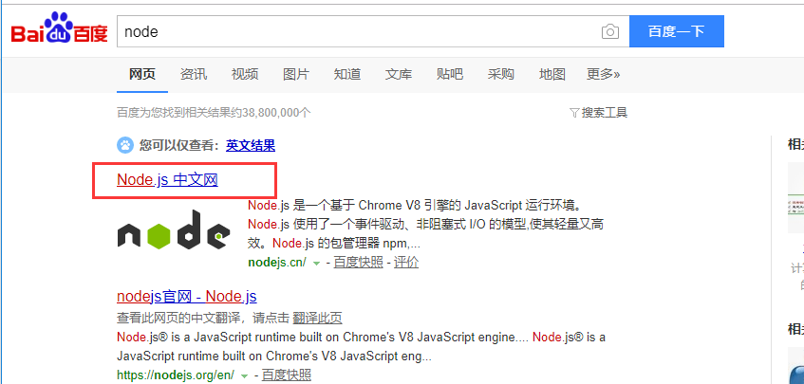
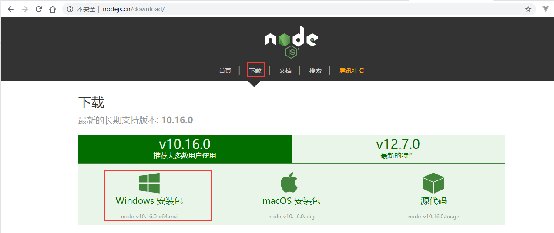

双击这个安装包，安装完成后，打开cmd窗口，在cmd窗口中输入node -v，如果出现下面的情况，表示node安装成功了，如下：
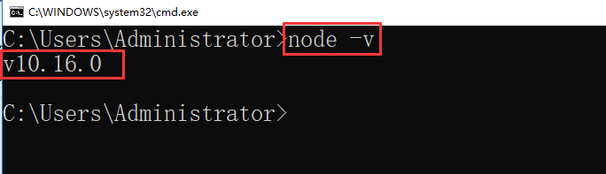

node安装完成后，我们主要是使用node中的npm这个工具，这个工具，你不需要下载，安装完node，自带了这个工具，查看如下：
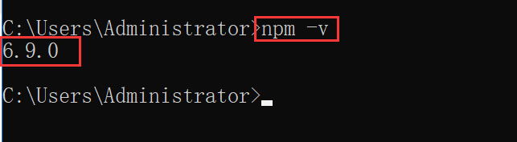

使用npm这个工具，目的主要是用于下载第三方的模块，通过 npm i xxx，就可以下载一个xxx的模块。默认情况下，他是从国外下载的，速度比较慢，如果你想让它从国内下载，你需要安装一个nrm的模块，通过npm i nrm -g，就可以安装了，如下：
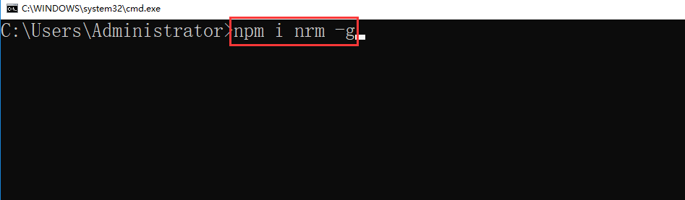

第二步：使用nrm来切换下载源
使用nrm use taobao，就可以使用国内下载源了，如下：
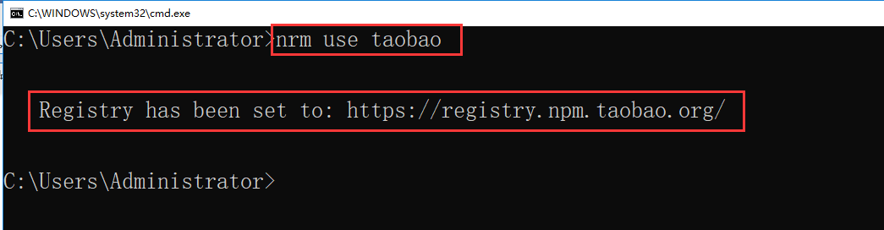

查看目前都有哪些下载源，如下：
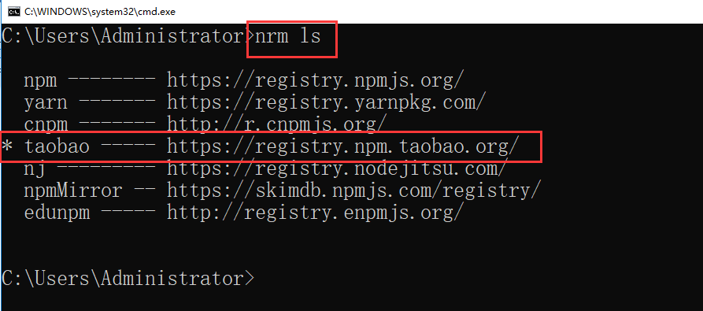

到此环境就OK了

第三步，创建项目
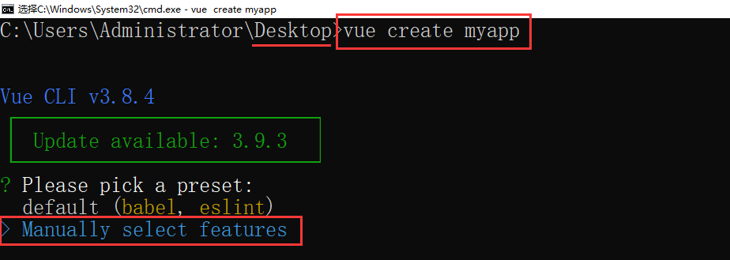
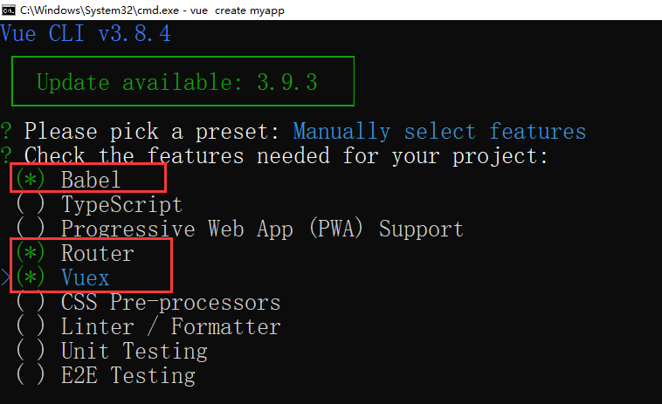

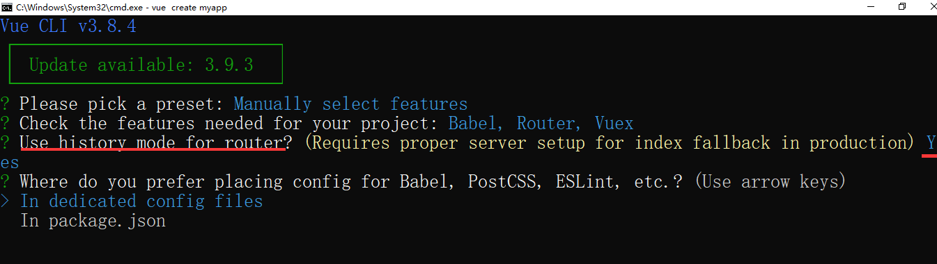

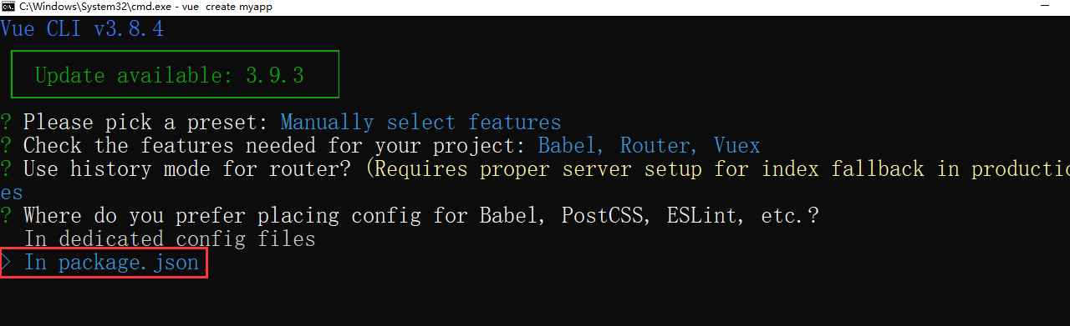
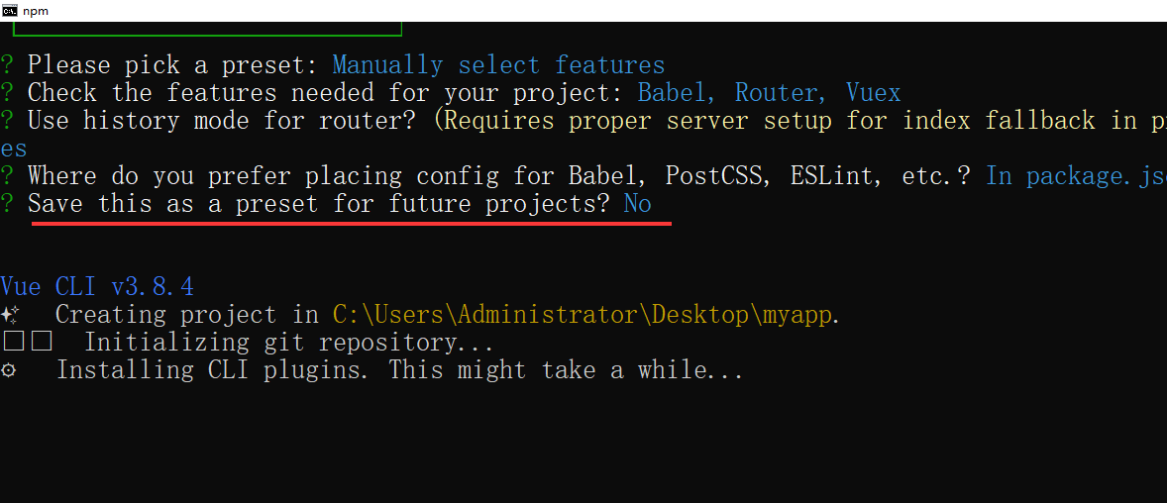

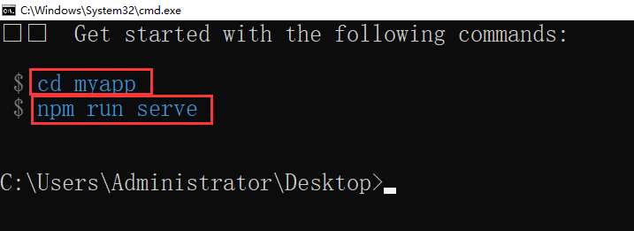

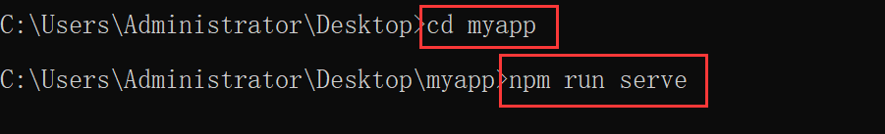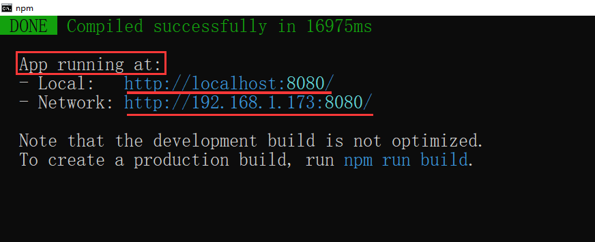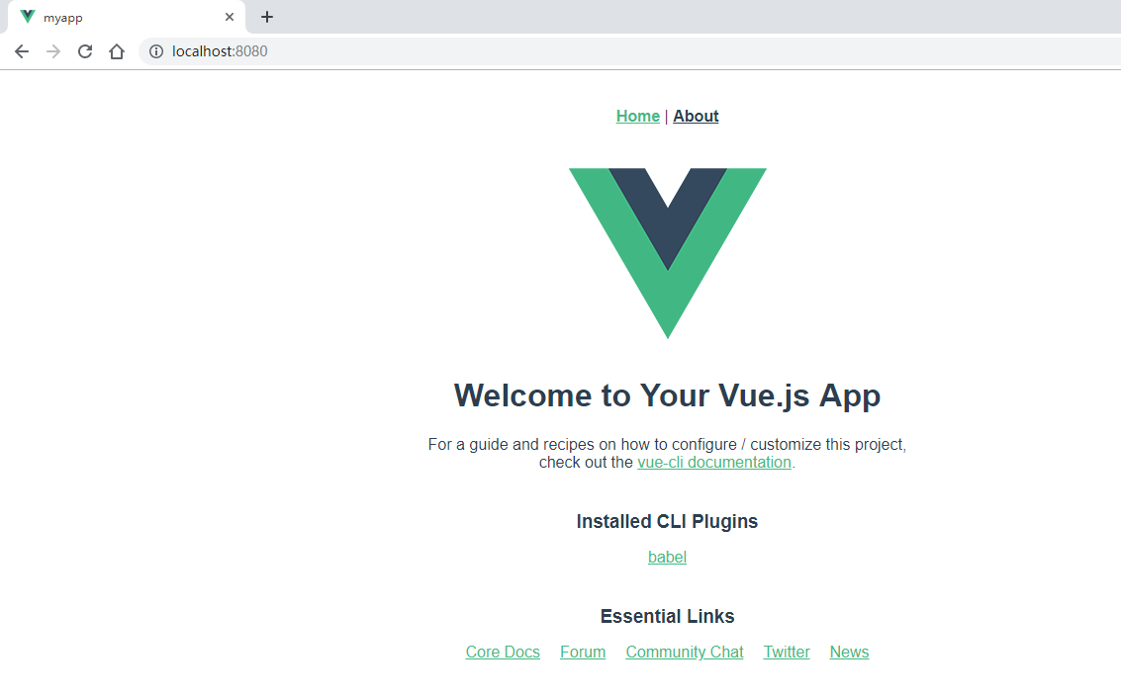

第四步，分析上面的页面是如何显示出来的
找到入口文件：
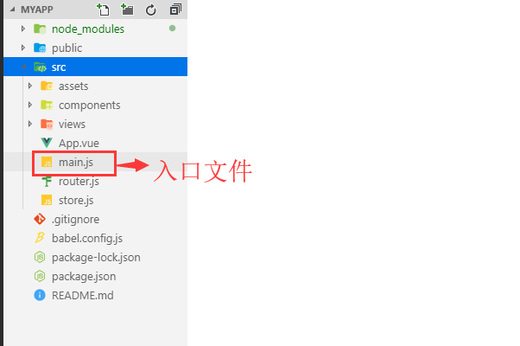

代码如下：
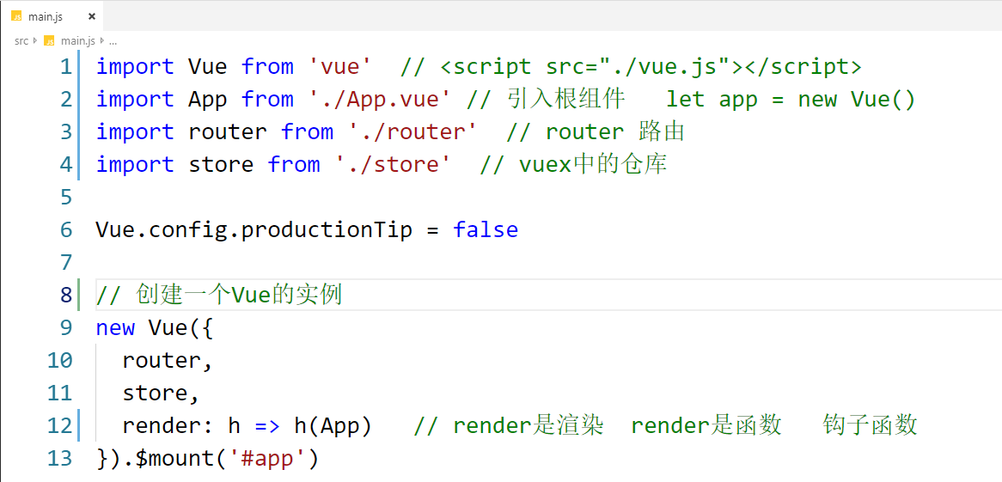

Main.js中主要做了什么:
- 引入vue，创建vue实例
- 引入App组件，渲染App组件

看一下App组件，如下：
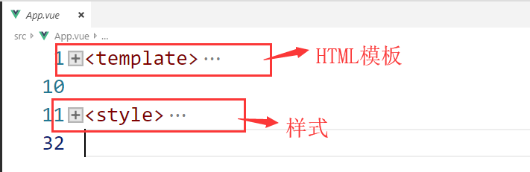

修改代码如下：
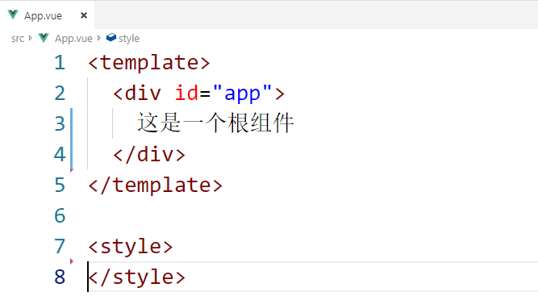

再次看效果如下：
